■ В ногу со временем / Книга - лучший друг!
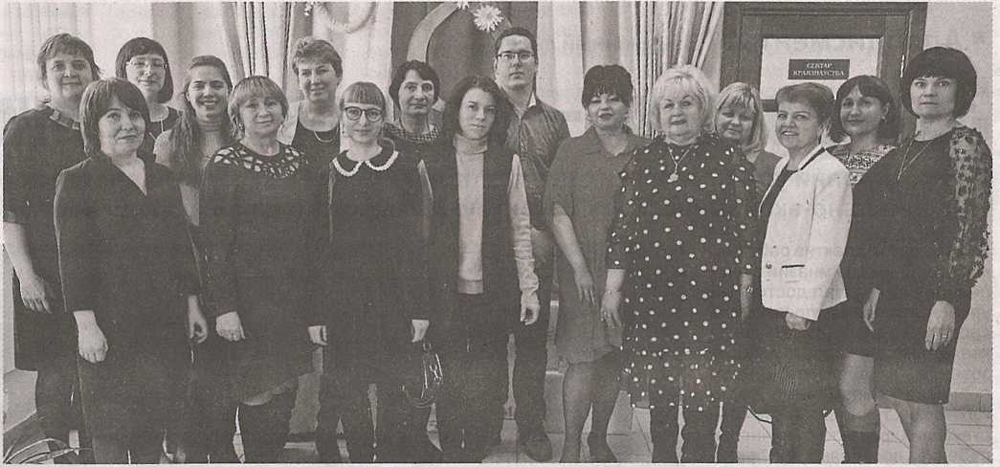
Путь к успеху
«К решению новых задач готовы!» Коллектив ГУК «Мозырская центральная районная библиотека имени А. С. Пушкина».
Для ГУК «Мозырская центральная районная библиотека имени А. С. Пушкина» 2020 год был плодотворным и ярким, наполненным интересными событиями. Работая по Государственной программе «Культура Беларуси», библиотекари ставили своей целью выполнение ее показателей и успешно справились с этой задачей.
Наша результативная деятельность – это совместная работа всех 26 филиалов учреждения, которые обслуживают более 28 тысяч пользователей города и района.
Чтобы быть интересными для своих читателей и для привлечения новых, библиотеки организуют свою деятельность по различным направлениям с применением эффективных, инновационных форм работы. Прежде всего это создание и реализация библиотечных проектов, которые помогают нашему учреждению обрести собственный имидж. Особой популярностью пользуются краеведческие проекты, которые направлены на изучение и популяризацию знаний о родном крае: художественная галерея «Очарованные родным краем» (знакомит с творчеством художников и фотографов, юных талантов г. Мозыря и Полесского региона); литературный интернет-проект «Hi дня без думкі аб родным краі» (аудиозаписи стихов белорусских и мозырских поэтов о нашем крае в исполнении библиотекарей, авторов стихов, жителей города); творческий проект «Щедра талантами родная сторона» (организация выставок народного творчества талантливых людей Мозырщины) и другие.
Хочется отметить и такие проекты, как «Литературный календарь «Пад зоркай юбіляра», культурно-досуговый для детей и подростков «Большая игра», познавательный интернет-проект для маленьких «почемучек» «Интересно?!», а также «Мир путешествий», литературно-творческий проект «Читайте книгу! Любите книгу! Играйте в книгу!».
В сентябре мы принимали участие в XV Международном фестивале-празднике «Славянские литературные дожинки-2020» в г. Гомеле с интерактивной выставочной площадкой «Открой для себя край Мозырский». За активное участие в мероприятии учреждение было награждено Почетной грамотой.
В нашей деятельности уделяется большое внимание патриотическому направлению. 2020 год проходил под знаком Года малой родины, 75-летия Победы в Великой Отечественной войне, 865-летия со дня образования г. Мозыря. Этим значимым датам были посвященыразличные мероприятия: поэтический квилт «Рыфмуецца з Радзімай» в рамках Декады белорусской и краеведческой книги «Мову родную, край свой любіце»; экологический фотомаршрут «Остановись и удивись родной природе»; арт-акция «Город в красках детства», в которой приняли участие юные жители г. Мозыря и района; юбилейная акция- респект «Родной мой город – моя любовь»; участие в международной сетевой акции «Танковая среда» и международном вебинаре «Деятельность библиотек в год 75-летия Победы в Великой Отечественной войне 1941-1945 годов» и многие другие.
Наши библиотеки – это общественное пространство, предоставляющее возможность для творческого развития, самовыражения пользователей разных возрастов. Для организации их культурного и познавательного досуга при филиалах действуют 22 любительских объединений и клубов по интересам: для пожилых людей – «Сударыня», «Элегия», «Прамень», «Золотой возраст», «Добрые встречи»; по экологическому воспитанию и просвещению подрастающего поколения – «Капелька», «Лесовичок»; эстетической направленности – «Парус», «Встреча с прекрасным» и другие.
Вся многогранная деятельность наших библиотек находит отражение на официальном сайте учреждения Мозырская центральная районная библиотека им. А. С. Пушкина (mozyrlib.by/index.html). Здесь предоставляется информация о проводимых библиотеками мероприятиях, реализуемых проектах, новых поступлениях литературы. Можно проверить свои знания в интерактивных играх и викторинах, также познакомиться с краеведческими электронными ресурсами собственной интеграции. Так, в 2020 году была проделана большая работа по оцифровке книги «Памяць: Мазыр І Ма- зьірскі раён». Еще одно из актуальных начинаний – работа над «Базой данных изображений каталожных карточек» (имидж-каталог), который будет содержать информацию о публикациях, хранящихся в мозырских библиотеках с 1975 года.
Мы стремимся расширить свое виртуальное представительство и в социальных сетях, где также рассказываем о наших возможностях и услугах, делимся с коллегами своим опытом, осуществляем международное библиотечное сотрудничество, участвуем в международных акциях, флешмобах и конкурсах. За 2020 год мы приняли участие в более чем 40 таких мероприятиях, за это получили сертификаты и дипломы.
С целью рассказать о своих интересных наработках, достижениях, поделиться богатым опытом с коллегами мы регулярно участвуем в профессиональных областных и республиканских конкурсах. По итогам областного конкурса «Библиотека, необходимая обществу» за 2020 год филиал городская библиотека № 7 получил диплом III степени в номинации «За значительный вклад в воспитательную работу с подрастающим поколением».
Никакой успех невозможен без дружного творческого коллектива и грамотного энергичного и ответственного руководителя. Наш директор Елена Михайловна Мазуркевич является именно таким человеком. Она поддерживает все идеи, начинания сотрудников и обеспечивает слаженную работу коллектива учреждения.
Галина СЕНЬ,
методист отдела библиотечного маркетинга.
Фото из архива.

